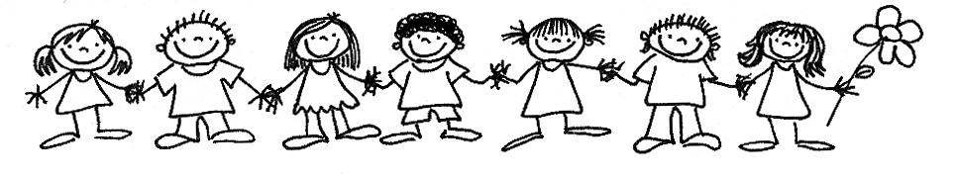
60 Europäischer Malwettbewerb 2012/2013
PREISTRÄGERLISTE der Grundschule Sasbach

Herzlichen Glückwunsch !!

 | 1a | Sophia Beck
 | 1b | Sophia Schneider
 | 2a | Leonie Ringswald
 | 2a | Katharina Rebel
 | 2a | Boas Bury
 | 2b | Peter Landerer
 | 2b | Melinda Fritz
 | 2b | Chantal Schwörer
 | 4a | Maya Amann
 | 4a | Simon Bury
 | 4b | Lena Pelzer
 | 4b | Samuel Hendel
 | 4b | Jana Kuß
 | 4b | Nadine Kulik
 | 4b | Nico Bolz

Der Termin für die Preisverleihung wird nach den Osterferien bekannt gegeben !

